Универсальная почвенная фреза – серия FPRD-02
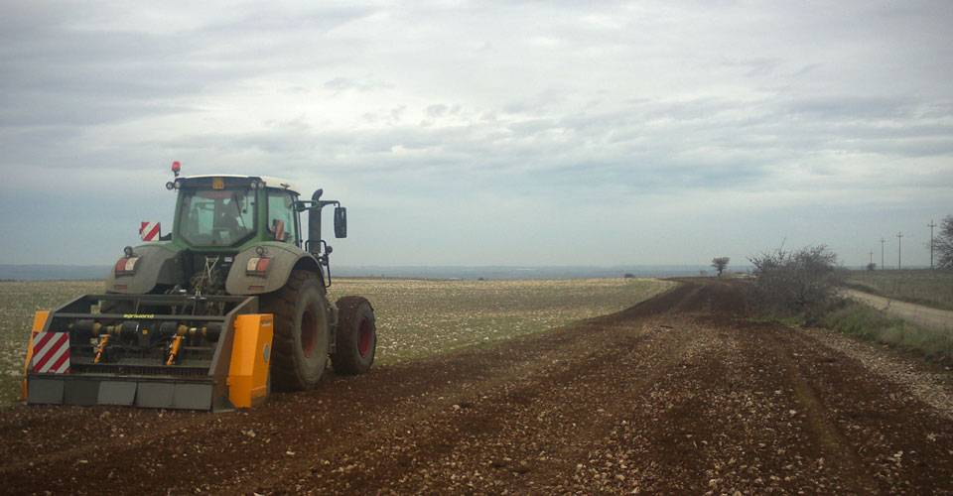

Технические характеристики:

Модель | FPRD-160.02
Необходимая мощность, л.с. | 80-90
рабочая ширина, мм | 1600
общая ширина, мм | 2000
рабочая глубина, мм | 20
ВОМ, об/мин | 540
Вес, кг | 1300

